IMI HEIMEIER Heizkreisverteiler Dynacon 150, automatische Durchflussregler, 3 Heizkreise
IMI Hydronic Engineering Deutschland

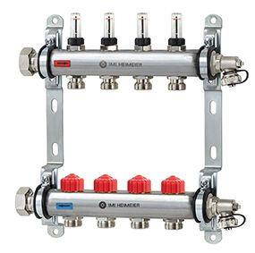Eigenschaften
GTIN:
4024052053322
HAN:
9346-03.800
Werkstoff
rostfreier Stahl

